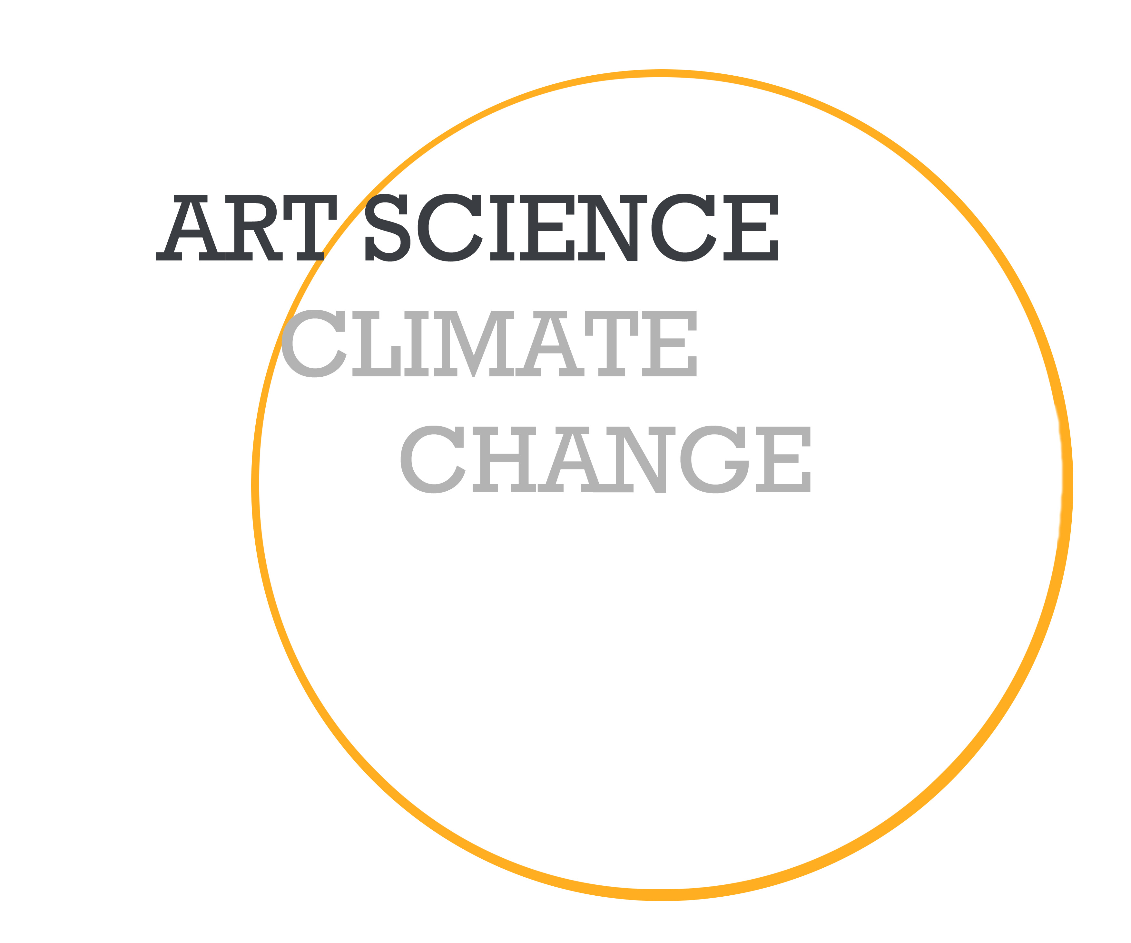
Trafod hinsawdd y dyfodol
SYMPOSIWM YNG NGHANOLFAN Y CELFYDDYDAU, PRIFYSGOL ABERYSTWYTH
13 MEHEFIN 2013
Galwad am bapurau:
Rydym yn croesawu cynigion am gyflwyniadau llafar neu boster sy’n trafod y thema o gydweithio rhwng y celfyddydau a’r gwyddorau i fynd i’r afael â’r drafodaeth ar newid hinsawdd. Disgwylir y bydd y cynigion yn cael eu cyflwyno gan unigolion sydd am wneud, neu sydd eisoes yn gweithio ar brosiectau ar draws y dyniaethau, y celfyddydau cain, a’r gwyddorau cymdeithasol, ffisegol a chymwysedig. Prif nod y symposiwm fydd ystyried y posibiliadau o wneud ymchwil cydweithredol yn y dyfodol a allai ddeillio o groes-ffrwythloni disgyblaethau yn y celfyddydau a’r gwyddorau. Gobeithir y bydd nifer o lwybrau newydd ar gyfer cydweithredu yn deillio o’r drafodaeth hon.
Bydd sesiynau trafod y panel wedi’u cadeirio ac yn canolbwyntio ar y cwestiynau trosfwaol canlynol:
Sesiwn 1: Beth fyddai manteision cydweithio rhwng y celfyddydau a’r gwyddorau?
- Mae’r pwyntiau trafod posib yn cynnwys: y berthynas hanesyddol rhwng y celfyddydau a’r gwyddorau; dynameg cydweithio rhwng artistiaid a gwyddonwyr (e.e. trafod gwahaniaethau methodolegol/canlyniadau, canfyddiadau gwahanol ac ati).
Sesiwn 2: Beth fyddai’r ffordd orau i gyflwyno gwybodaeth wyddonol ar yr hinsawdd i’r cyhoedd?
- Mae’r pwyntiau trafod posib yn cynnwys: dealltwriaeth y cyhoedd o’r modd y caiff gwybodaeth ar newid hinsawdd ei chreu a’i lledaenu; y defnydd o ddelweddu mewn ymchwil hinsoddol ac wrth ennyn diddordeb y cyhoedd; mynegiant artistig.
Sesiwn 3: Sut y gallwn hyrwyddo synergeddau newydd rhwng y celfyddydau a’r gwyddorau?
- Mae’r pwyntiau trafod posib yn cynnwys: strategaethau ar gyfer ymchwil yn y dyfodol (e.e. y potensial ar gyfer defnyddio data ar yr hinsawdd ac allbynnau modelau yn greadigol).
Sesiwn 4: Beth yw’r ffordd orau i gynrychioli ansicrwydd hinsoddol yn y dyfodol?
- Mae’r pwyntiau trafod posibl yn cynnwys: darlleniadau hanesyddol a diwylliannol o newid hinsawdd yn y gorffennol; y defnydd o iaith a delweddau (e.e. mewn trafodaethau ynghylch ‘ofn’ neu ‘atebion’ parthed newid hinsawdd).
Dylai’r crynodebau ar gyfer y cyflwyniadau llafar neu boster fod yn 300 gair ar y mwyaf, ac fe ddylent dargedu un o’r sesiynau penodol hyn. Dylech nodi a fyddai’n well gennych wneud cyflwyniad llafar neu boster. Gofynnir i ymgeiswyr hefyd ddarparu bywgraffiad 50-100 gair ynghyd â’u crynodeb. Y dyddiad cau ar gyfer cyflwyno crynodebau yw 15 Mawrth 2013. Wedi i’r crynodebau ddod i law, bydd y rhaglen yn cael ei chwblhau, a’r cyfranogwyr yn cael eu hysbysu erbyn 12 Ebrill 2013.
Bydd y digwyddiad yng Nghanolfan y Celfyddydau, Aberystwyth hefyd yn cynnwys ffilmiau a gosodweithiau, ac rydym yn croesawu cyflwyniadau i redeg ochr yn ochr â’r brif raglen.
Mae’r digwyddiad hwn yn gydweithrediad rhwng Y Sefydliad Daearyddiaeth a Gwyddorau Daear, Canolfan y Celfyddydau a’r Ysgol Gelf, a drefnwyd gan Julian Ruddock (Ysgol Gelf) a Dr Stephen Tooth (IGES). Dylid anfon y crynodebau a’r bywgraffiadau, neu unrhyw ymholiadau ynglŷn â’r symposiwm, at Julian Ruddock yn jcr3@aber.ac.uk
Y ffi cofrestru ar gyfer y symposiwm yw £20, yn cynnwys cinio a lluniaeth. Mae’r digwyddiad yn rhad ac am ddim i fyfyrwyr Israddedig ac Uwchraddedig.

